情緒與壓力管理 我的新好情緒 授課教師：彭易璟 老師

時間：2012/10/24 星期三
天氣：晴朗帶雲
地點：S104
紀錄/攝影：課程TA 品設四甲＿陳威君
課程主題：我的家庭圖

今天很開心和馬老師所帶領的班級在S104一同上課，今日一同帶領大家的助理學長、學姊也很多，有表演的、攝影的、拍照的以及協助大家的大小事。

認真的馬老師
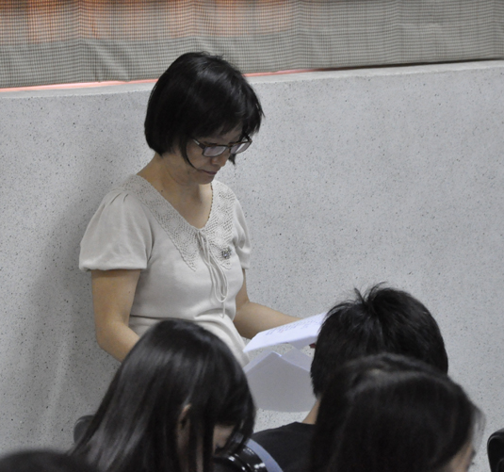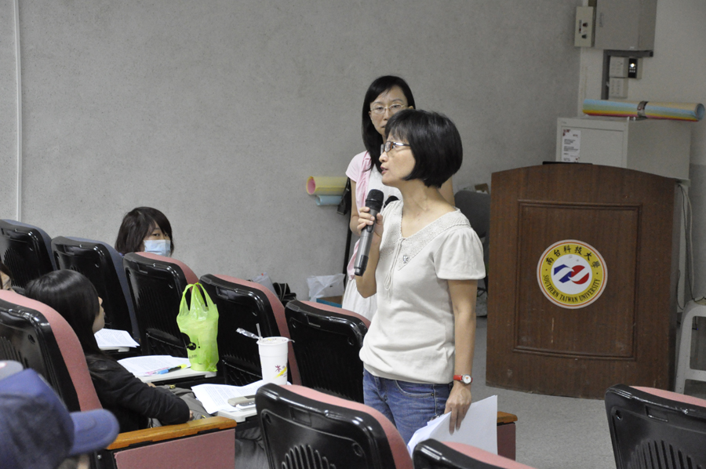
給各位協助的助理學長姐
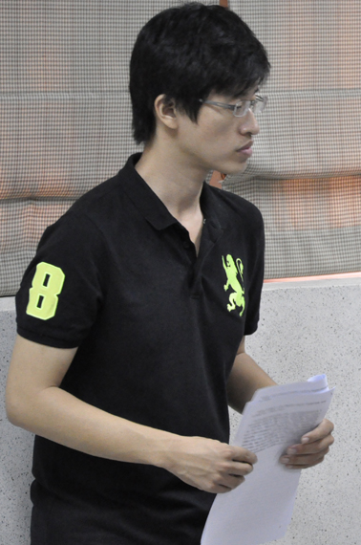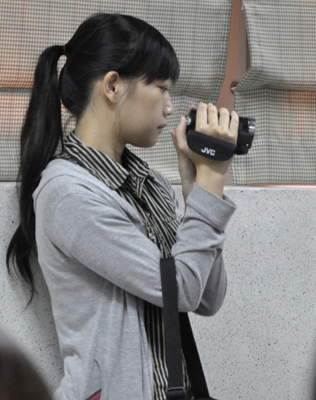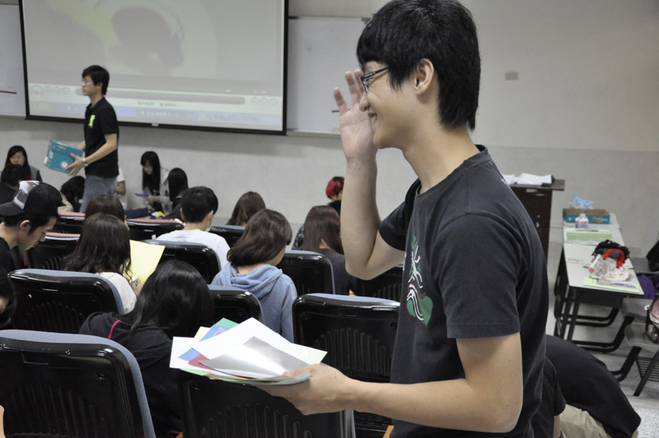
今天易璟老師的上課內容是Satir的情緒理解教學，其中溝通的姿態，內容分為五大類，有討好型、指責型、理智型、打岔型、一致型等五類，透過老師文字的解釋和圖像化的介紹，邀請了幾位助理學長及同學上台，來演繹我們的溝溝通之舞，大家的表演非常的生動有趣，讓教學增添許多活潑的氣息，老師對各位的表現也讚譽有加。
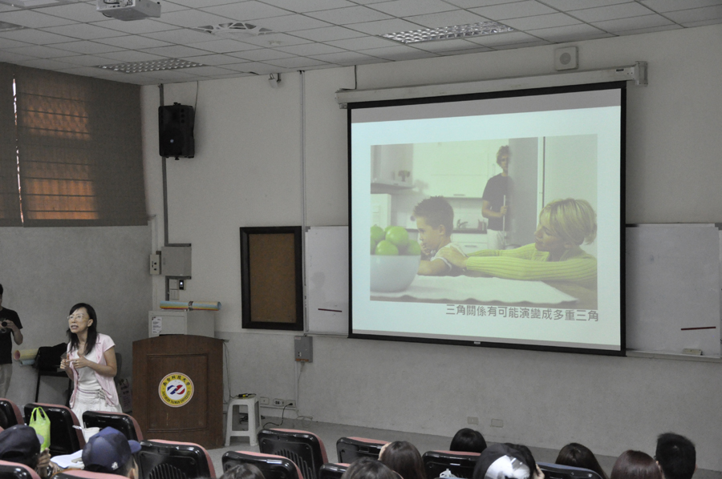
家丞學長為大家表演各類情緒的行為模式
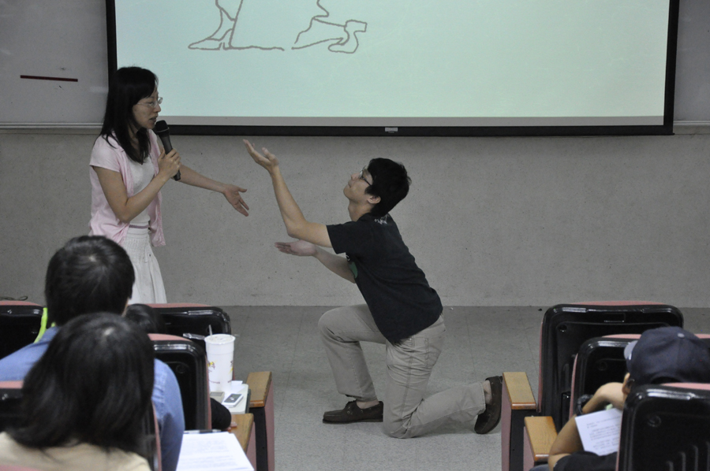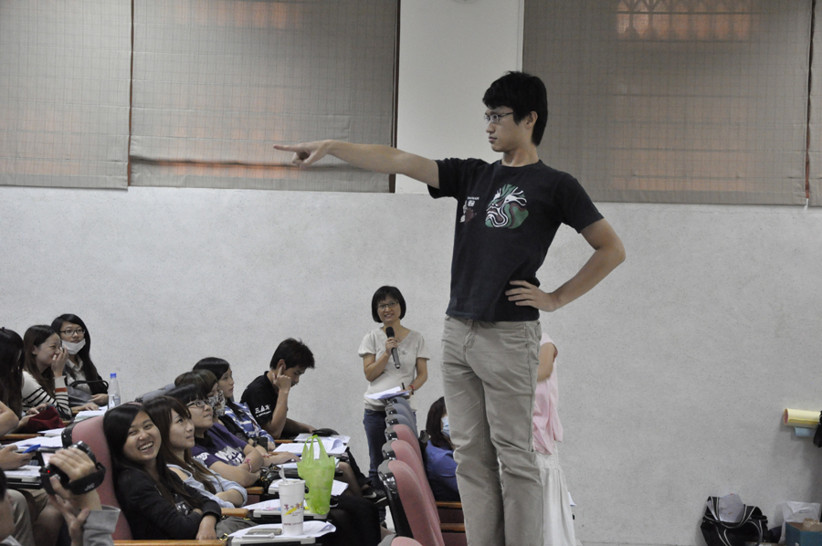

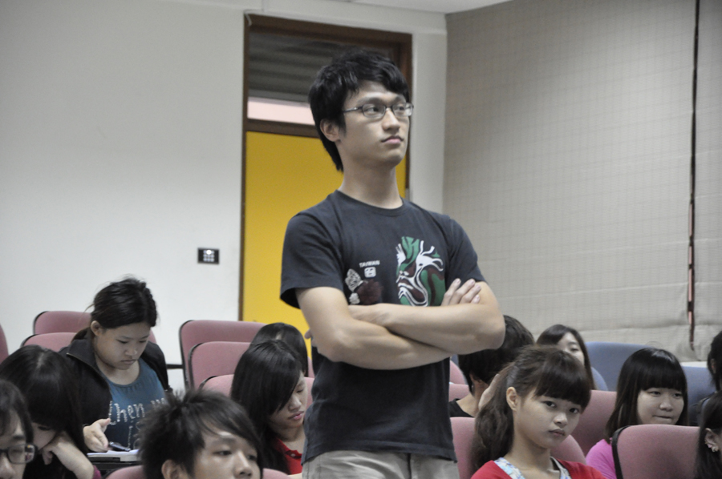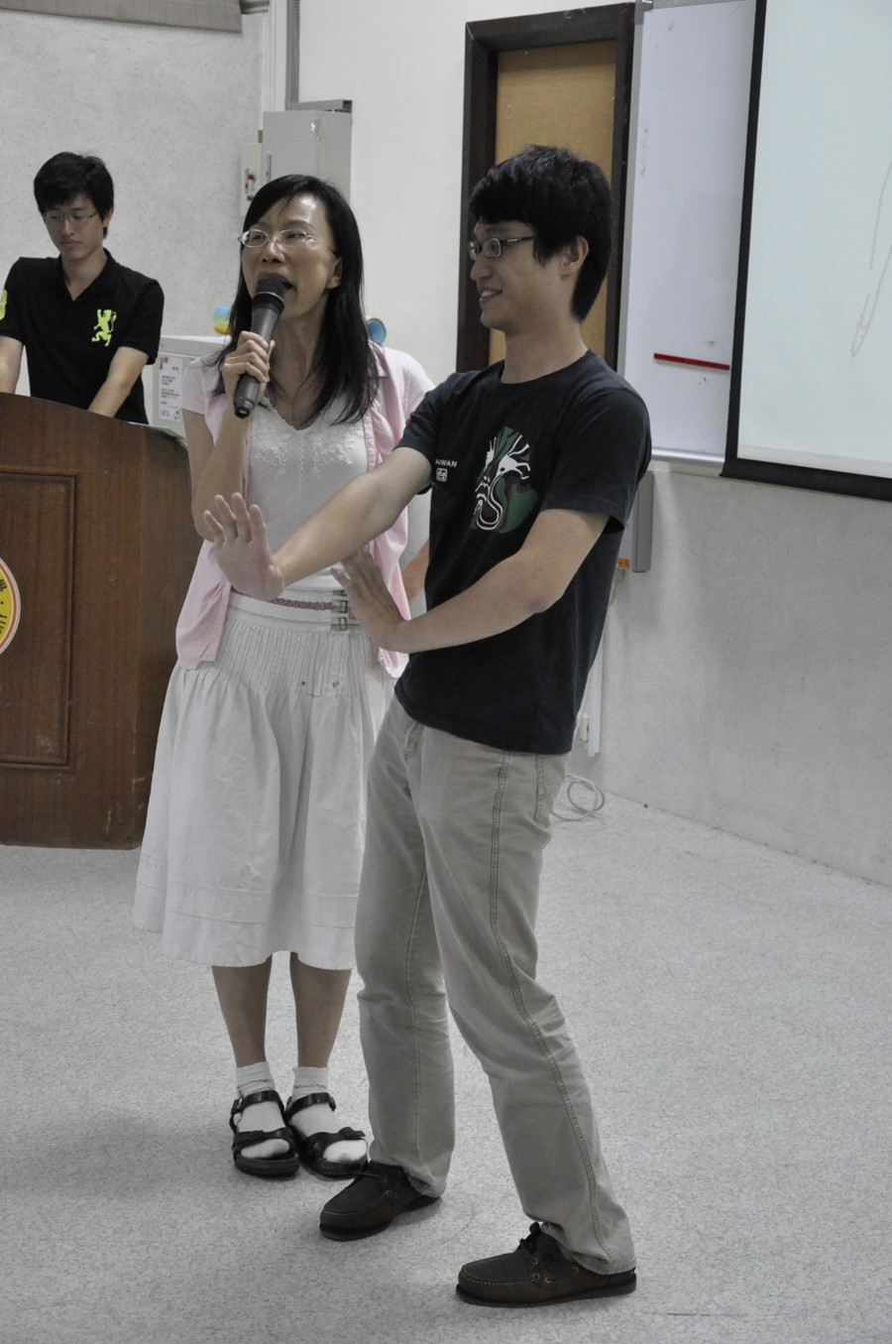
同學和學長為大家表演溝通之舞的小劇場
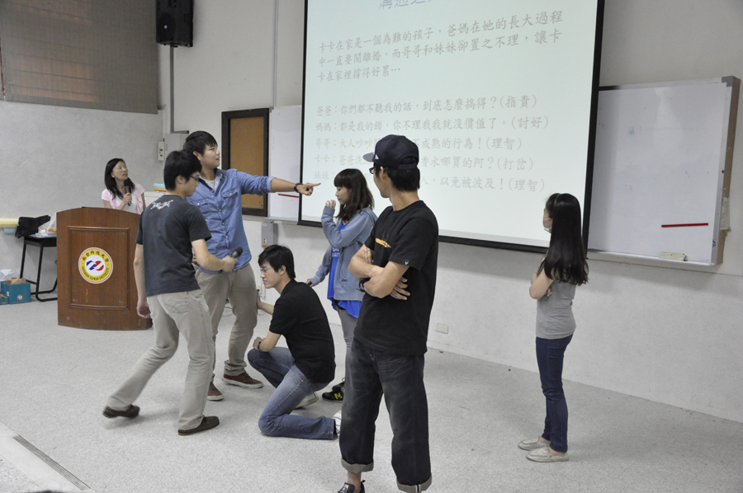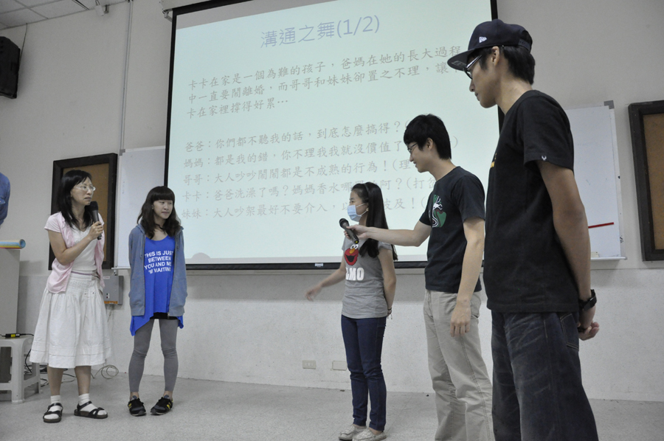
老師、學長和同學的熱情地演出家庭三角關係：卡卡小劇場，為大家表演卡卡與妹妹、哥哥、爸爸、媽媽之間情緒轉變的過程，透過同學的實際演出，為小劇場增添許多劇情的張力，也清楚地說明什麼是家庭金三角。了解當母親表現出受到父親不盡責任以或是暴力相向時，孩子常會站出來幫忙母親來對抗父親或是母親會希望孩子幫她跟父親交涉。但這往往使父母之間的問題變得複雜，父母會變成依賴孩子，孩子也會因為父母而不勝其擾。而更嚴重的是，讓父母無法為發生在自己身上的事情負起責任，而孩子也沒辦法為自己的生命而活，並且會不知不覺地遺傳父母的行為，讓悲劇一再地重演。
父母之間得不到滿足，通常會指望孩子。他們常在粉碎夢想之餘，期望他們的孩子代替他們去完成夢想。因此，孩子不知不覺地將父母的渴望納入他們如何看待與應對這個世界的一部分，這就是生命以一種被投射的方式在自我完成。由此可知，父母與孩子之間的三角關係是如此深遠地影響我們，陷入其中的我們已難以評斷其中的是非恩怨，生命也只有成熟度的問題而沒有對錯可言。
接下來是家庭圖的製作，看看大家沉思默想、搔頭皺眉，仔細為自己的家人選定代表的顏色，剪裁出適合家人的形狀，再進一步把發揮最佳的創意，把家人的關係從想像中具體連結，設計出獨一無二的家庭圖。
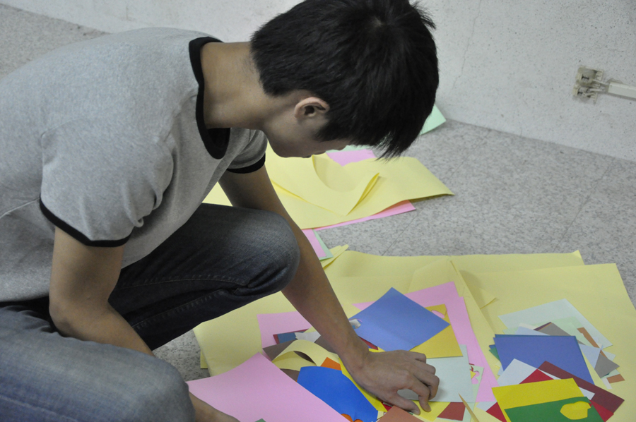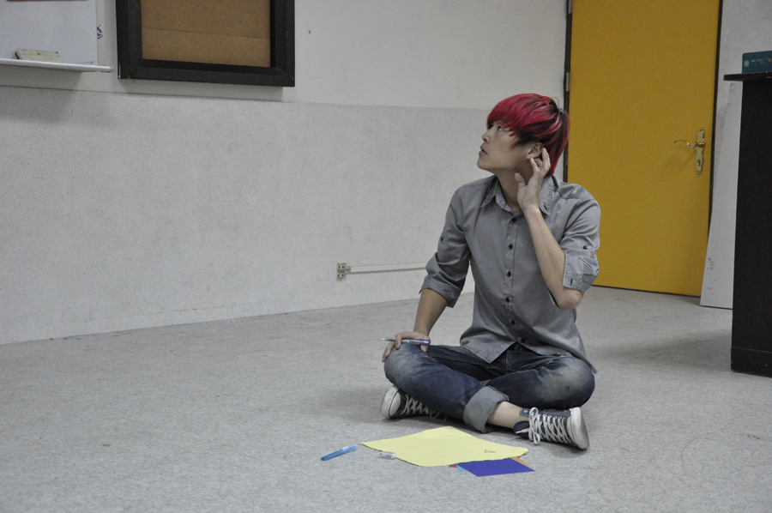
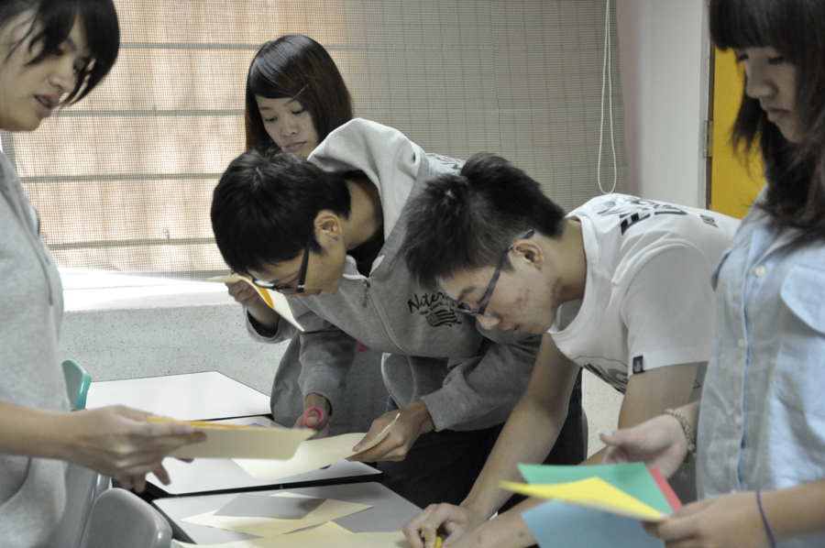
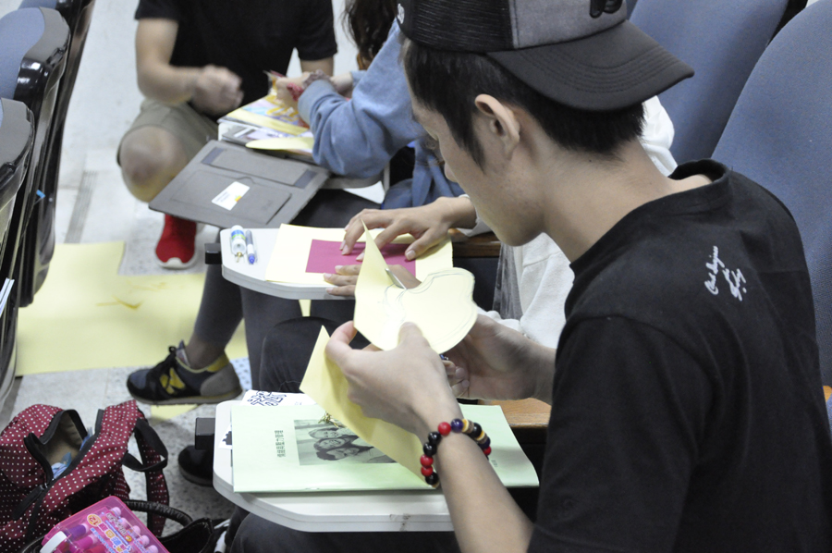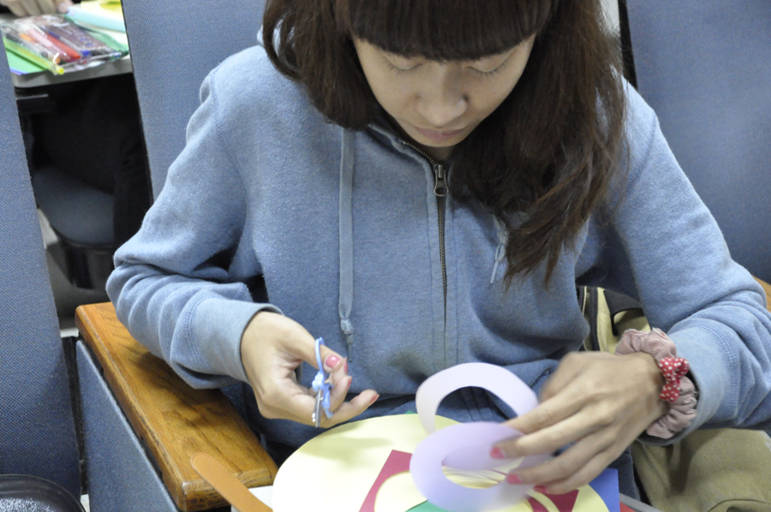
每個人都聚精會神地製作中
老師幫同學們備妥了許多鮮艷的色紙和壁報紙，讓大家順利地作出自我的家庭圖，各位同學們，今天是否有感受到情緒的釋放和學習瞭解情緒的內面呢？
所以希望大家盡情參與11/24的工作坊喔！！歡迎大家來共襄盛舉。

P.S老師再次提醒大家，請大家至情緒與壓力管理的班級網頁：http://my.stut.edu.tw/board.php?courseID=15552&f=activity 請大家多走走看看喔！上網留言討論，表現優秀老師會加分喔！

